LAPORAN BULANAN
PROGRAM PENGEMBANGAN KEPEDULIAN DAN KEPELOPORAN PEMUDA (PKKP)
PROVINSI JAWA TENGAH TAHUN 2024



Nama Peserta PKKP : Lainy Ahsin Ningsih
Desa Penempatan : Sudo
Kecamatan Penempatan : Sulang
Kabupaten Penempatan : Rembang

PROGRAM PENGEMBANGAN KEPEDULIAN DAN KEPELOPORAN PEMUDA
PROVINSI JAWA TENGAH
2024

KATA PENGANTAR

Alhamdulillahirobbil ‘alamiin. segala puji milik Allah SWT yang telah melimpahkan segala rahmat,taufik, hidayah-Nya sehingga penulis dapat menyelesaikan laporan bulanan (Bulan Mei) Program Pengembangan Kepedulian dan Kepeloporan Pemuda (PKKP) 2024.
Penulis ucapkan terima kasih pertama kepada Disporapar Jawa Tengah yang telah memberikan kesempatan kepada penulis untuk mengikuti program PKKP ini. Kedua, kepada seluruh mentor pendamping yang telah memberikan waktu ilmunya, utamanya kepada Mas Adien selaku mentor pendamping Kabupaten Rembang. Penulis ucapkan terima kasih sebanyak-banyaknya. Tidak lupa juga teman-teman PKKP Kabupaten Rembang dan partner di Desa penempatan yang bersama-sama mengobarkan semangat dan saling berbagi pengalaman dan membantu.
Semoga laporan ini bisa menjadi pertanggungjawaban penulis dalam mengikuti program PKKP 2024 dan menjadi bahan evaluasi kedepannya. Karena penulis sangat menyadari kekurangan dalam penulisan laporan ini, penulis mengharapkan bimbingan dari tim teknis dan mentor pendamping demi terwujudnya tujuan PKKP 2024.
Rembang, 25 Juli 2024
Penulis

Lainy Ahsin Ningsih. S.H.

HALAMAN PENGESAHAN

Nama Peserta PKKP | : | Lainy Ahsin Ningsih
Desa Penempatan | : | Sudo
Kecamatan Penempatan | : | Sulang
Kabupaten Penempatan | : | Rembang

Rembang, 25 Juli 2024

Menyetujui,  Kepala Desa Sudo  Sadi |  | Peserta PKKP Jawa Tengah 2024,  Lainy Ahsin Ningsih, S.H.
Mengetahui,  Kepala bidang Kepemudaan dan Olahraga Dindikpora Rembang,  Hariyanto, S.E. |  | Menyetujui,  Tim Teknis PKKP Jawa Tengah 2024,  Ahmad Khairuddin, M.Si.
Mengetahui,

………………………………………………………………..

……………………….……..

DAFTAR ISI
KATA PENGANTAR ii
HALAMAN PENGESAHAN iii
I. PENDAHULUAN 1
II. HASILKEGIATAN BULAN JULI 2024 2
2.1. Hasil Kegiatan Entreprenur 2
2.2. Hasil Kegiatan Sociopreneur 4
III. TARGET BULAN JULI 2024 8
3.1. Hasil Kegiatan Entreprenur 8
3.2. Hasil Kegiatan Sociopreneur 8
IV. KESIMPULAN 9
V. LAMPIRAN-LAMPIRAN 10

PENDAHULUAN
Tanggal 6 Juli kemarin Desa Sudo mengadakan agenda rutin tahunan yakni sedekah bumi. Agenda ini diawali dengan berdo’a bersama sebagai bentuk rasa syukur akan hasil bumi yang diperoleh dan dapat dimafa’atkan. Baik untuk memenuhi kebutuhan pangan sendiri maupun untuk dijual hasilnya. Menjelang siang warga desa mulai open house dan menjamu tamu yang datang. Mulai dari kerabat, rekan kerja, relasi, saudara, dll. Berbeda dengan tradisi sedekah bumi yang kebanyakan ada di Kecamtan Sulang yang diselenggarakan berhari-hari dengan berbagai macam pertunjukan mulai dari karnaval, turnamen olahraga, dangdut, pengajian, lomba sound horeg, sholawatan, dll, sedekah bumi di Desa Sudo hanya diadakan sehari dengan pertunjukan berupa ketoprak dan penampilan tari kurang lebih 120 anak-anak desa mulai dari jenjang SD-SMA oleh Sanggar Silayur yang didirikan oleh Mba Nita, salah satu pemudi Desa Sudo yang kuliah di jurusan tari ISI Surakarta.
Jika ditelisik lebih lanjut, banyak remaja di Desa Sudo yang tertarik dan piawai dalam dunia seni. Mulai dari seni tari, seni musik, juga seni peran. Buktinya adalah adanya grup campursari Mboleyong yang anggotanya adalah anak-anak yang masih sekolah. Namun kepiawaian mereka dalam memainkan alat musik, menyanyi, maupun memerankan tokoh patut diacungi jempol. Karena anggotanya masih sekolah, mereka menerima jop atau panggilan untuk tampil di sore atau malam hari agar tidak menganggu proses belajar. Salah satu contoh anggota grup tersebut adalah Dani, putra dari Bapak Iswandi. Ia mampu memainkan gamelan, hadroh, dan juga sangat piawai akting. Saat Sudo membuat video dalam rangka lomba dengan tema pemilu damai, Dani ikut berperan dan sangat mendalami karakternya.
Biasanya bakat-bakat tersebut muncul karena trah keturunan. Namun orangtua Dani justru tidak ada yang piawai atau terjun dalam dunia seni. Namun lantaran adanya kemauan dan ketekunan, akhirnya Dani bisa melakukan yang ia sukai dan inginkan sekaligus menjadi peluang untuk mendapatkan tambahan pemasukan. Tidak hanya Dani, banyak juga yang orangtuanya tidak terjun di dunia seni namun anaknya menjadi piawai dan terjun di dunia seni. Karena lingkungan yang mendukung dan ada wadah yang dapat dijadikan tempat berlatih menjadikan banyak remaja maupun pemuda juga tertarik dan belajar tentang seni. Inilah pentingnya lingkungan yang positif dan mendukung.

HASILKEGIATAN BULAN JULI 2024

Hasil Kegiatan Entreprenur
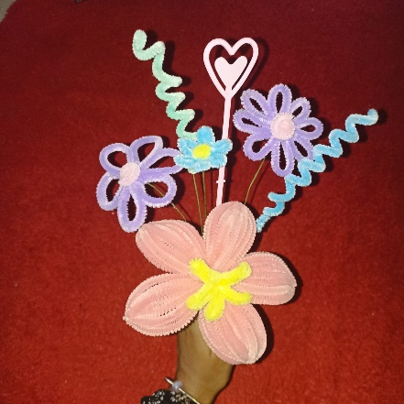
Mengingat sebagai salah satu upaya mempertahankan usaha atau bisnis adalah dengan mengikuti perkembangan tren, maka saya mencoba untuk menambah inovasi baru. Yakni dengan menambahkan pipe cleaner dalam produk saya. Pipe cleaner tersebut tidak hanya dapat dijadikan sebagai buket saja, akan tetapi juga bisa dikreasikan menjadi gantungan, bunga hiasan, bando, hiasan tempat penyimpanan barang, dll.
Sebenarnya sudah ada beberapa pesanan dari luar Rembang dari teman maupun kenalan. Namun saya belum berani mengambil resiko jika mengirimkannya melalui ekspedisi pengiriman paket. Terlebih produk seperti buket raan sekali untuk goyang dan geser di jalan. Sebenarnya saya masih mencoba-coba cara membungkus buket agar aman dan tidak lecek saat dikirim dan berusaha memilih cara yang paling aman dan simpel. Tentu tanpa memberikan biaya tambahan untuk pengiriman.
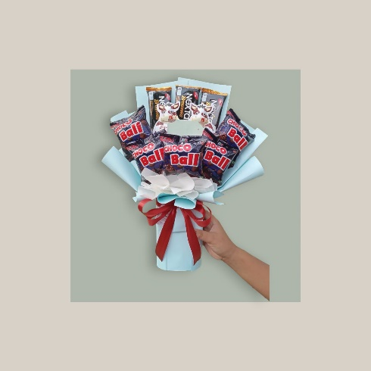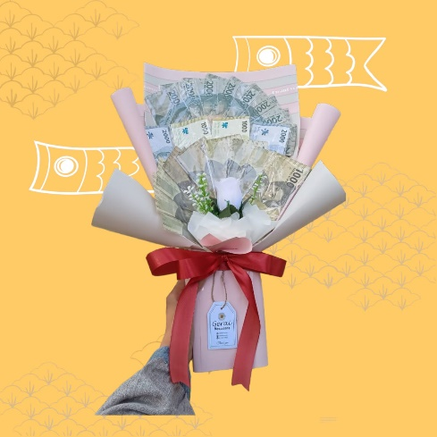
Produk buket jajan masih berjalan dan belum ada kendala besar yang dihadapi. Namun untuk buket uang, kami masih kesusahan untuk mendapatkan uang dengan ukuran yang sama (mengingat ukuran uang yang beredar saar ini bervariasi) dan kondisi yang masih bagus. Biasanya kami menukar lewat Bank, namun terakhir kali kami coba ternyata sudah tidak bisa. Kamipun menawarkan ke pelanggan untuk kondisi uang seadanya namun pecahan sergamam atau berkenan jika diganti dengan uang mainan saja.
Untuk produk pakaian muslimah dan hijab, saat ini beberapa sudah saya titipkan di koperasi yang ada di pondok atau asrama. Alhamdulillah penjualannya lumayan, meski harus mengurangi keuntungan untuk dibagi dengan koperasi atau tempat menitipkan barang.

Hasil Kegiatan Sociopreneur
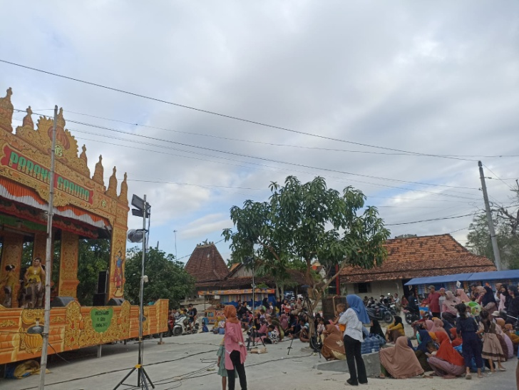
Menghadiri sedekah bumi Desa Sudo. Rangkaian acara dimulai dengan berdoa bersama sembari membawa berkat (nasi dan lauk pauk untuk dimakan bersama) di masing-masing punden. Ada yang di punden Mbah Saribut, Mbah Jenggot, dan Mbah Tunggal Rono. Setelah itu kembali ke rumah masing-masing dan menjamu tamu-tamu yang sudah mulai datang. Siangnya setelah dhuhur ada pertunjukan ketoprak sampai malam dan diselingi oleh penampilan tadi dari 120 anak-anak di desa Sudo. Mulai dari yang masih SD sampai SMA dibawah naungan Sanggar Tari yang didirikan oleh Mba Nita (mahasiswa ISI Surakarta).
Berbeda dengan desa-desa lain disekelilingnya yang biasa mengadakan sedekah bumi berhari-hari dan banyak hiburan atau rangkaian acaranya, sedekah bumi di Desa Sudo hanya dilakukan sehari saja. Berdasarkan cerita yang kami dapatkan dari perangkat desa alasannya adalah hiburan di acara sedekah bumi saat ini banyak yang tidak memiliki nilai seni dan justru memberatkan warganya karena harus membayar iuran yang banyak. Contohnya dangdut dan karnaval sound horeg. Jika tujuannya sebagai rasa syukur atas hasil panen dan merawat budaya, maka sehari sudah cukup untuk melaksanakannya.

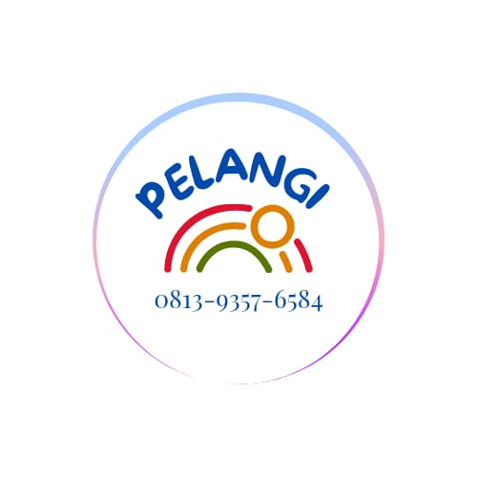
Usaha kue basah Bu Nurul dan Mba Ana sudah lumayan dikenal di Rembang. Namun belum memiliki nama. Akhirnya setelah berdiskusi panjang Bu Nurul memutuskan untuk memberikan nama usahanya Pelangi dan Cahaya snak. Setelah mama disepakati, lalu kami membantu untuk membuatkan logo untuk dapat jadikan stiker, mendaftarkan NIB, dan proses mendaftarkan PIRT.
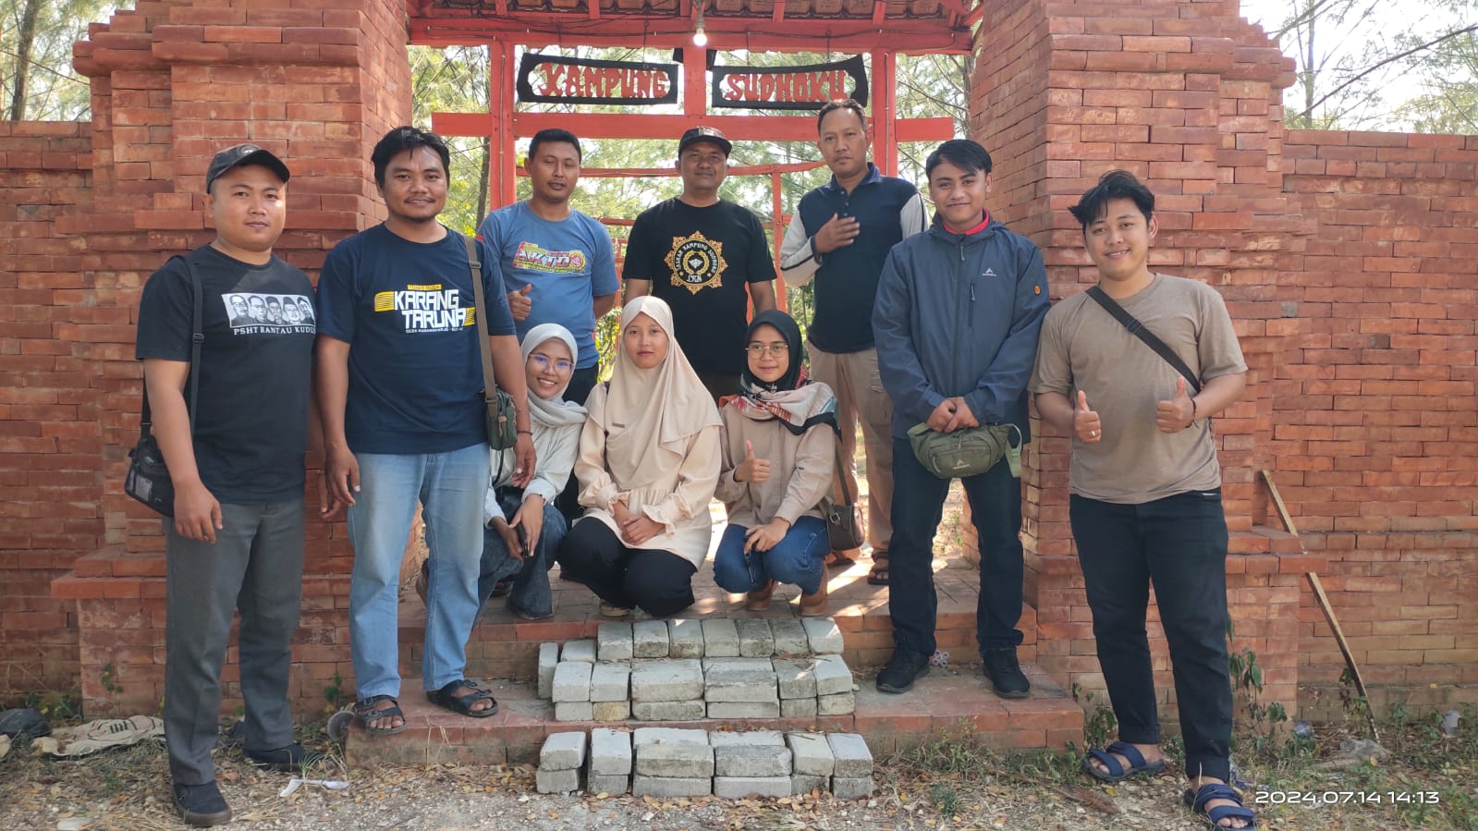
Karena banyaknya karang taruna di desa-desa yang ada di Desa Sulang dan belum jelasnya kepengurusan karang taruna Kecamatan, akhirnya beberapa pemuda perwakilan lebih dari setengah desa yang ada di Desa Sudo berkumpul dan sepakat untuk membentuk karang taruna Kecamatan Sulang. Di pertemuan pertama telah disepakati dan bntuk pengurus harian seperti ketua, bendahara, dan sekretaris. Selanjutnya perwakilan ini akan bertemu dengan Camat Sulang dan menggaet lebih banyak pemuda di seluruh Desa di Kecamatan Sulang agar segera mendapatkan SK. Kemarin juga sempat dibahas untuk mengadakan agenda awal yakni obor kirab kemerdekaan di Desa se-Kecamatan Sulang sebagai langkah awal untuk saling mengenal dan memantik agenda-ageda berikutnya.
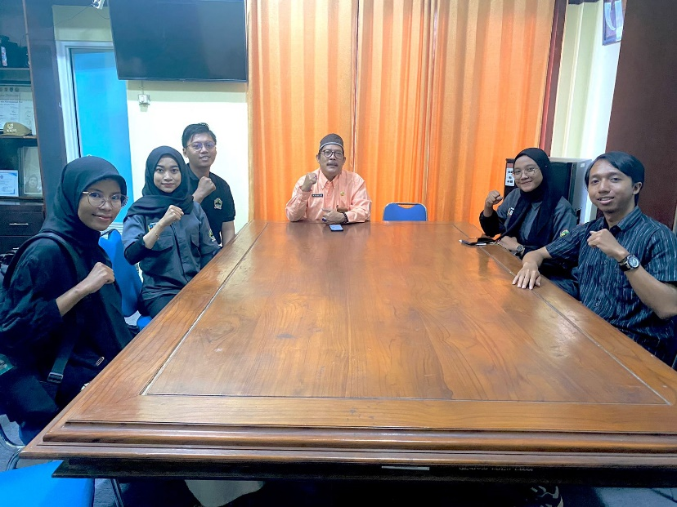
Sebagai upaya memasarkan dan mengenalkan produk-produk yang ada di desa, kami bernisiatif untuk mengikuti Rembang Expo yang diadakan oleh Dindagkopukm pada tanggal 22-28 Juli mendatang. Kami bertemu dengan Bapak Mahfudz selaku Kepala Dindagkopukm. Berkolaborasi dengan PKE kamu bisa mendapatkan stand untuk memasarkan dan mengenalkan produk dari desa di Rembang Expo.
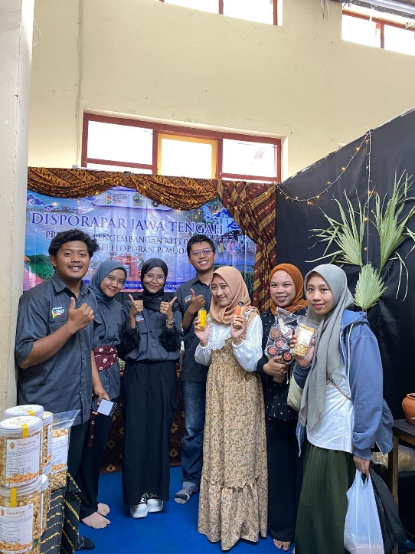
Pada tanggal 22-28 Juli PKKP Rembang berpartisipasi dalam kegiatan Rembang Expo. Kegiatan ini sudah vakum beberapa tahun semenjak covid-19. Dengan adanya Rembang Expo ini kembali, kami berharap masyarakat makin mengenal produk-produk yang ada di Kabupaten Rembang, utamanya di desa yang kami temati dan menjadikan pelaku UMKM untuk lebih semangat dan terpacu dalam mengembangkan produk-produknya.
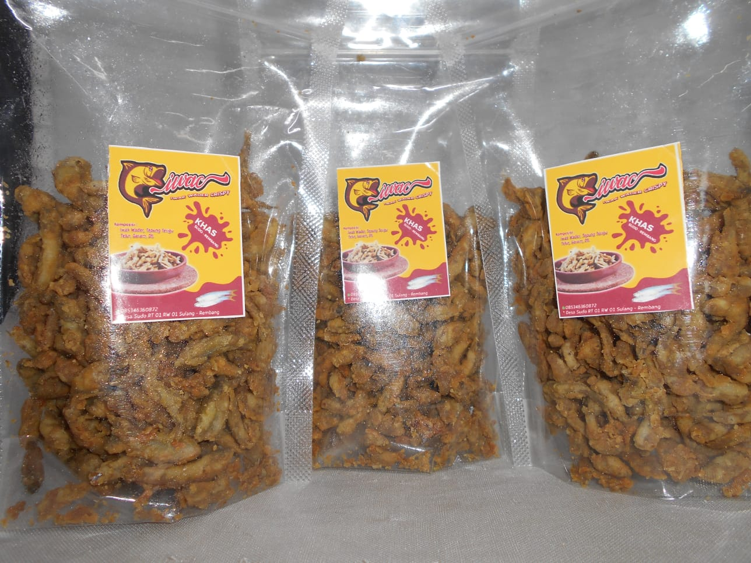
Produk yang kami bawa untuk Rembang Expo adalah wader krispi, peyek, dan jamur janggel. Alhamdulillah peyek yang kami bawa sudah habis dihari pertama. Untuk jamur janggel memang tidak bisa dipasarkan setiap hari, mengingat ketahanan dan panennya tidak lakukan setiap hari. Produk jamur janggel kemarin juga mendapatkan tawaran dari RB Rembang untuk dikurasi dan di disply di Rumah BUMN. Namun kami masih berunding terkait penyimpanan dan ketahanan jamur janggel.
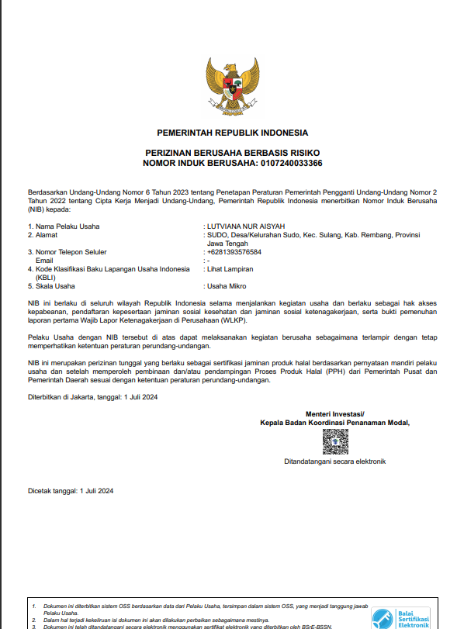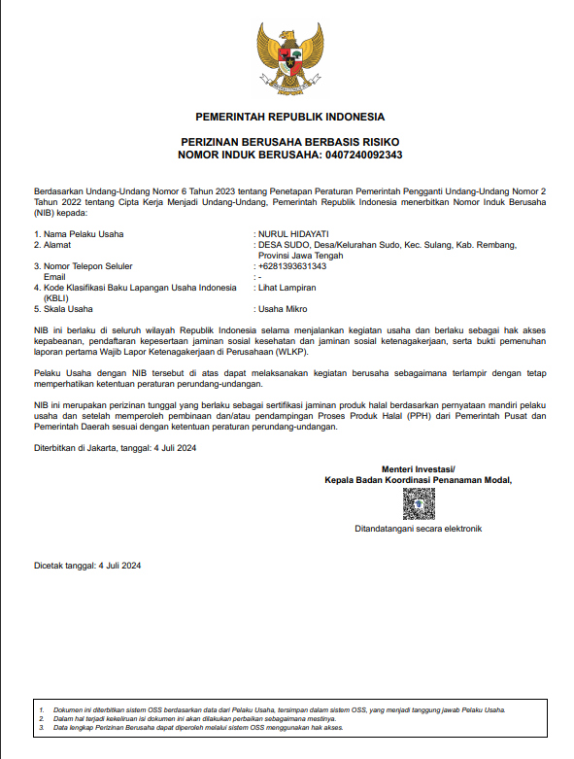

Setelah bertemu dengan Bu Nurul dan Mba Lutviana yang meminta bantuan untuk dibuatkan sertifikat halal, kami membantu untuk membuat NIB terlebih dahulu sebagai syarat. Untuk PIRT sebenarnya bisa langsung didaftarkan dan mendapatkan nomor, namun kami memutuskan untuk mengumpulkan 10 pelaku UMKM terlebih dahulu berkolaborasi dengan desa lain agar bisa langsung mengikuti penyuluhan dari Dinas Kesehatan.
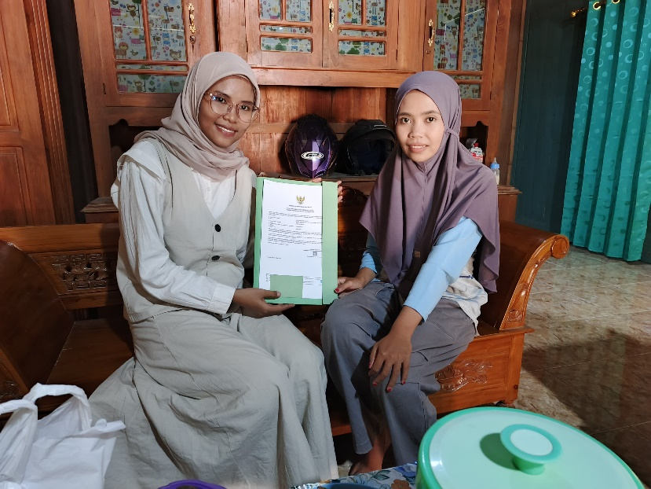

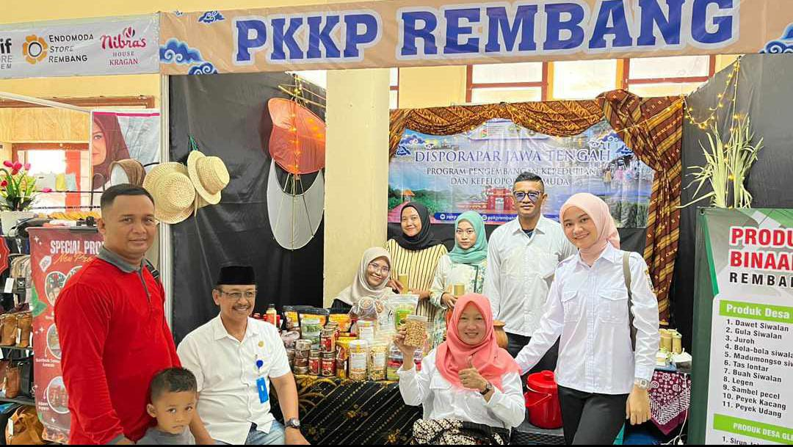
Dalam mengikuti Rembang Expo, PKKP Rembang mendapatkan dukungan penuh dari Dindikpora khususnya bidang kepemudaan. Beberapa kali stand kami dikunjungi dan banyak produk yang dibeli. Dukungan ini menjadikan kami lebih semangat dan senang dalam mengikuti Expo kali ini.

TARGET BULAN JULI 2024

3.1. Hasil Kegiatan Entreprenur
Target selanjutnya adalah membuat konten video tutorial dan reels yang menarik untuk mengisi feed ig akan memasifkan promosi dan pengenalan produk. Selain itu juga perlu mencona kreasi bentuk-bentuk buket dan kreasi lainnya agar tidak monoton dan pilihannya lebih bervariasi.

3.2. Hasil Kegiatan Sociopreneur
Target selanjutnya di Bulan Juli adalah mendatangi seluruh UMKM yang ada di Desa Sudo yang telah berhasil di data untuk membantu membuatkan NIB dan PIRT. Selanjutnya, kami juga memiliki ide untuk mengembangkan produk nasi jagung instan supaya lebih praktis dan dapat dikirim ke berbagai daerah dengan keunggulan kandungan gula yang lebih rendah. Cocok untuk mengurangi konsumsi gula, namun masih tetap kenyang dengan mengonsumsi nasu jagung. Selain itu kami juga akan mulai menyicil untuk membuat konsep lay out buku profil desa dan video profil desa yang rencananya akan kami jadikan sebagai kenang-kenangan untuk desa nantinya.

KESIMPULAN
Ada banyak UMKM yang ada di Desa Sudo. Kami telah memperoleh data persebaran UMKM tersebut. Sebagian sudah kami datangi, namun lebih banyak yang belum. Oleh sebab itu target kita selanjutny adalah mendatangi UMKM tersebut dan mencoba menawarkan yang dapat kami lakukan. Sebab, tidak semua pelaku UMKM mau untuk dibantu seperti pembuaran NIB, PIRT dan lainnya. Analisis kami, usaha-usaha tersebut bukan menjadi sumber utama penghasilannya dan hanya dilakukan sebagai sampingan ketika memiliki banyak waktu luang. Namun banyak juga yang mau dan mulai menyadari pentingnya pembuatan izin-izin tersebut.
Selanjutnya, kami juga akan mulai mengkonsep lay out buku profil desa dan mengumpulkan data-data juga cerita yang dapat kami masukkan. Rencananya, kami akan bekerja sama dengan KEK Rembang. Mulai dari pembuatan video profil desa, lay out buku, dan agenda lain yang dapat dikolaborasikan.

LAMPIRAN-LAMPIRAN



